Лабораторная работа 2
Тема 8. Влияние температуры и условий нагружения на процессы деформации металлических сплавов
Задание 2
- Изучить ГОСТ 9651-84 «Металлы. Методы испытаний на растяжение при повышенных температурах» (ИСО 783-89).
- Сформулировать основные требования к испытаниям при повышенных температурах.
- Используя экспериментальные диаграммы растяжения жаропрочного сплава Ni + 16 % Cr + 16 % Fe при различных температурах (рис. 5.1), определить модуль нормальной упругости, условный предел текучести, предел прочности и относительное удлинение для каждой температуры испытаний.
- Построить графики зависимости механических характеристик от температуры.
- Сделать выводы о влиянии температуры на механические характеристики сплава. Установить характерные отличия высокотемпературной диаграммы растяжения от диаграммы растяжения, получаемой при комнатной температуре.
- Провести сравнительный анализ механических характеристик экспериментального сплава и сплава Инконель 718. Сделать выводы о применимости испытуемого сплава при высоких температурах.

ε,%

Рис. 2.1. Диаграммы растяжения жаропрочного сплава Ni + 16 % Cr + 16 % Fe при температуре испытаний 930 °С

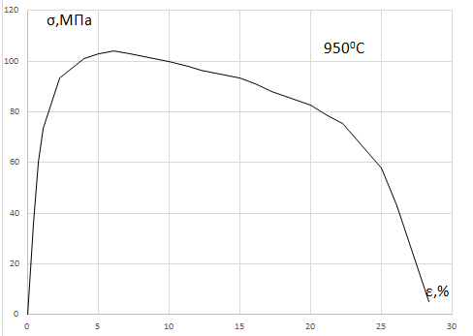

Рис. 2.2. Диаграммы растяжения жаропрочного сплава Ni + 16 % Cr + 16 % Fe при температуре испытаний 950 °С

Рис. 2.3. Диаграммы растяжения жаропрочного сплава Ni + 16 % Cr + 16 % Fe при температуре испытаний 1000 °С

Рекомендации к лабораторной работе 2
1. Для определения модуля нормальной упругости выделить начальную прямолинейную область диаграммы растяжения. Для конкретной точки в этой области определить напряжение и деформацию в относительных единицах. Модуль Юнга вычислить по формуле Е = σ/ε.
При отсутствии площадки текучести определяют условный предел текучести $σ_{0,2}$. Для этого из начала координат O по оси деформации откладывается отрезок OE, соответствующий величине деформации 0,2 %, или 0,002-й относительной единицы деформации (рис. 4.2). Из точки E проводят прямую EP, параллельную OA. Точка пересечения прямой EP с диаграммой соответствует напряжению условного предела текучести.
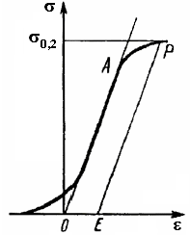
Рис. 2.1. К определению величины условного предела текучести

2. Предел прочности, или временное сопротивление разрыву $σ_{В},$ – это напряжение, соответствующее наибольшей нагрузке на диаграмме растяжения.
3. Относительное удлинение после разрыва представляет собой отношение приращения расчетной длины образца к его первоначальной длине, выраженное в процентах: $δ=\frac{l_{к}-l_{0}}{l_{0}}∙100 \%$.
Не имея образца, относительное удлинение можно примерно оценить по диаграмме растяжения через конечную деформацию образца ε_{к}.
$δ \%=ε_{к}∙100 \%$.
4. Механические характеристики прочности и пластичности сплава Инконель 718 найти в интернет-ресурсах.

Бланк выполнения лабораторной работы 2
1. Основные требования к условиям механических испытаний при повышенных температурах (ГОСТ 9651-84).
2. Диаграммы растяжения при различных температурах (рис. 2.1, 2.2 и 2.3) с дополнительными построениями для определения условного предела текучести, с указанием временного сопротивления и конечной деформации.
3. Графики зависимости $σ_{В}=f({T }^{°}C)$ и $ε_{к}=f({T }^{°}C)$ на одной координатной плоскости.
4. Вывод о влиянии температуры на механические характеристики сплава.
5. Характерные отличия высокотемпературной диаграммы растяжения от диаграммы растяжения, получаемой при комнатной температуре.
6. Механические характеристики прочности и пластичности сплава Инконель 718.
7. Сравнительный анализ экспериментальных и справочных данных о механических свойствах сплавов при повышенных температурах.
8. Вывод.

